Legendärer Fernseh-Inspektor "Columbo"-Star Peter Falk ist tot

24.06.2011
Von Susan Vahabzadeh

Trenchcoat, Zigarre, kontrolliertes Chaos: Die Rolle des schrulligen Inspektors Columbo war Peter Falk auf den Leib geschrieben und brachte ihm Weltruhm. Nun ist er im Alter von 83 Jahren in Beverly Hills gestorben.

Peter Falk war der erste Grenzgänger der Filmindustrie. Dass ein Star seinen Ruhm in kleine, unabhängige Produktionen hineinträgt, das hatte es vorher noch nicht gegeben. Falk, geboren am 16. September 1927 in New York City, hatte nach dem Studium einen Job in der Verwaltung in Hartford, Connecticut angenommen, und erst mit Mitte Zwanzig kam ihm der Gedanke, dass ihm das als Lebensaufgabe zu langweilig sein könnte.
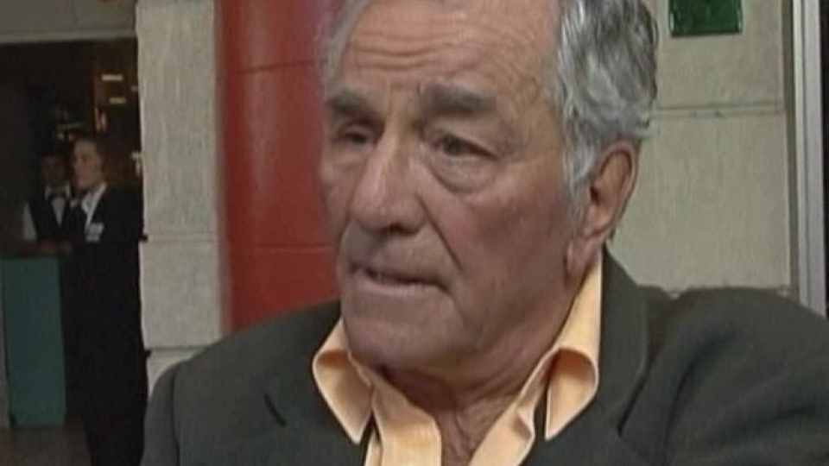

Columbo-Darsteller gestorben – Peter Falk:

Er nahm also Schauspielunterricht - und das Theater und das Kino hatten wohl nur gewartet auf diesen Mann, alles ging ganz schnell. Falk hatte 1956 überhaupt erst angefangen mit der Schauspielerei, trat sehr schnell am Broadway auf, 1960 wurde er für einen Oscar nominiert, für "Unterwelt", und im Jahr darauf gleich wieder, für Frank Capras letzten Film, "Die unteren Zehntausend".

Falk hatte ein Glasauge seit früher Kindheit, sein Gesicht war auch deswegen so unverwechselbar, und das legte von Anfang an die Art der Rollen fest, die er bekam und in denen das Publikum ihn liebte. Arbeiter, einfache Leute, Verlierer - mit dem Image hat er dann in jener Rolle gespielt, die ihn auf der ganzen Welt berühmt machte. 1968 spielte er erstmals den zerknautschten Inspektor Columbo, ein wenig vertrottelt wirkte er, permanent reden ihm seine Vorgesetzten in die Arbeit rein, seinen wohlhabenden Beverly-Hills-Verdächtigen begegnet er untertänigst - aber das Verliergesicht und das zerstreute Auftreten sind nur Fassade, Columbo ist ein Fuchs, und er gewinnt immer; und weil jeder ein wenig sein will wie er, ist Columbo bis heute aus dem Fernsehen nicht wegzudenken.

Mit John Cassavetes, dem Gottvater des amerikanischen Independent-Kinos, verband Falk eine tiefe Freundschaft, und so hat er, in den Siebzigern, als "Columbo" zu einer der erfolgreichsten Fernsehserien überhaupt geworden war, in zwei von Cassavetes´ Filmen gespielt, "Husbands" (1970) und "Eine Frau unter Einfluss" (1974). Das Geld für den Film hatte sich Cassavetes zusammengelliehen, unter anderem bei Falk.

Aber er brachte noch viel mehr mit, es wurde ein unvergesslicher Auftritt, der einem das Herz brechen kann, Falk als Familienvater, er arbeitet auf dem Bau, muss die Kinder versorgen, seine Frau trinkt, sie muss in eine Klinik - und er wird mit all dem nicht fertig; aber am Ende, wenn sie wieder zuhause ist, sieht man die beiden durch die Wohnzimmertür, wie sie dort ihr Bett aufbauen für die Nacht, und wie sie einander dabei ansehen - das ist voller Hoffnung auf irgendeine Art von Zukunft.

Am Donnerstag ist Peter Falk im Alter von 83 Jahren in Beverly Hills gestorben.

URL:
http://sueddeutsche.dehttp://www.sueddeutsche.de/kultur/peter-falk-tv-detektiv-columbo-ist-tot-1.1112334

